**Лабораторная работа Markdown по гамма-шифрованию**

Шаг 1: Определение алфавита

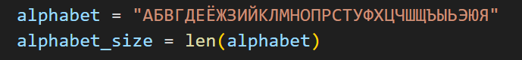

Здесь мы определяем алфавит, который будет использоваться для шифрования. В данном случае это русский алфавит (33 буквы, включая букву "Ё"). Переменная alphabet_size хранит длину алфавита, что нужно для операций по модулю (в случае русского алфавита это 33).

Шаг 2: Преобразуйте текст в индексный список



Эта функция берет текст и преобразует его в список индексов символов. Она выполняет поиск каждого символа в алфавите и возвращает его индекс (номер) в алфавите.

Шаг 3: Преобразуйте индексный список обратно в текст



Эта функция выполняет обратную операцию - преобразует список индексов обратно в текст. Каждый индекс берется из списка, и с его помощью мы выбираем соответствующую букву из алфавита. Операция i % alphabet_size используется для корректной работы по модулю (в случае, если индексы находятся вне алфавита).

Шаг 4: Функция шифрования

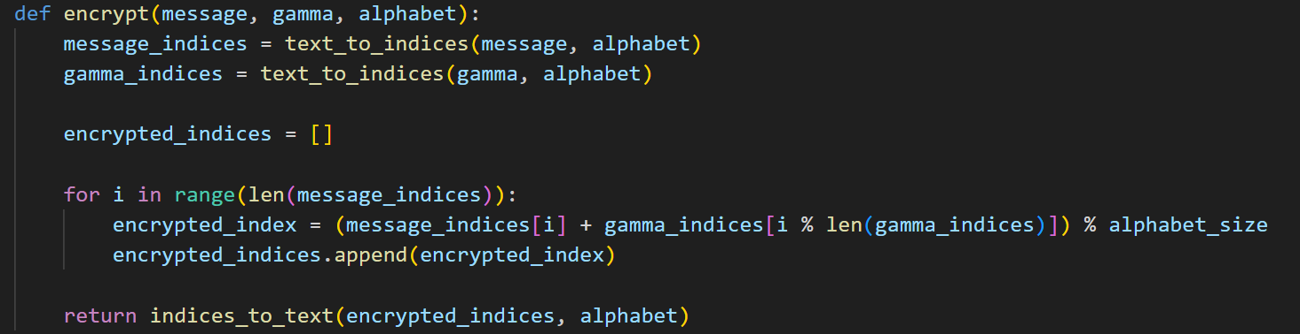

1-Преобразование текста в индексы :

message_indices — это индексы символов сообщения.

gamma_indices — это индексы гамма (ключевых) символов.

2-Шифрование :

Мы просматриваем каждый символ сообщения (индекс) и добавляем к нему соответствующий индекс из гаммы. Если гамма короче сообщения, мы используем оператор % для повторения гаммы (например, если длина гаммы равна 5, а длина сообщения - 7, будут зашифрованы первые 5 символов, а затем гамма начнется заново с первого символа для шифрования оставшихся 2 символов).

Все индексы складываются по модулю длины алфавита (33).

3-Возвращаем зашифрованный текст :

Как только все индексы будут зашифрованы, мы преобразуем результат обратно в текст, используя indices_to_text().

Шаг 5: Функция расшифровки

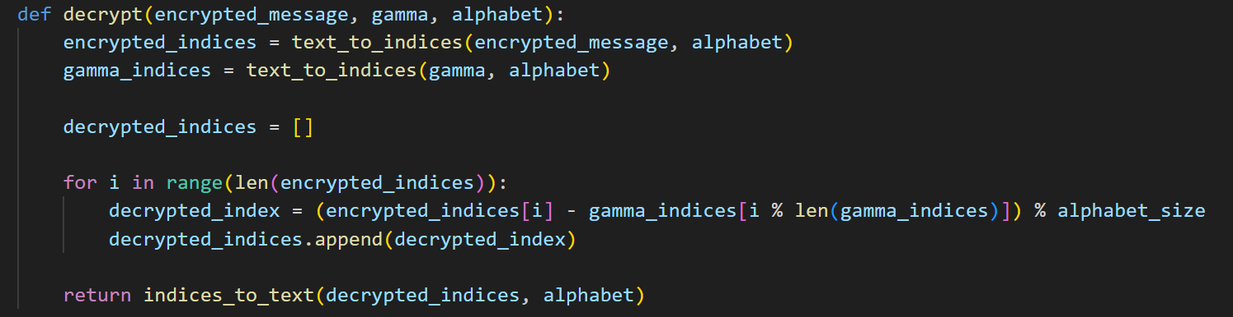

1-Преобразование зашифрованного текста в индексы :

encrypted_indices — это индексы зашифрованного сообщения.

gamma_indices - это гамма-индексы, точно такие же, как при шифровании.

2-Расшифровка :

Мы проходим по каждому символу зашифрованного сообщения и вычитаем соответствующий индекс гаммы (опять же, гамма повторяется, если ее длина меньше длины сообщения).

Операция снова выполняется по модулю длины алфавита.

3-Возвращаем расшифрованный текст :

Как только все индексы будут расшифрованы, мы вернем результат обратно в текст.

Шаг 6: Ввод данных пользователем и основной цикл работы программы

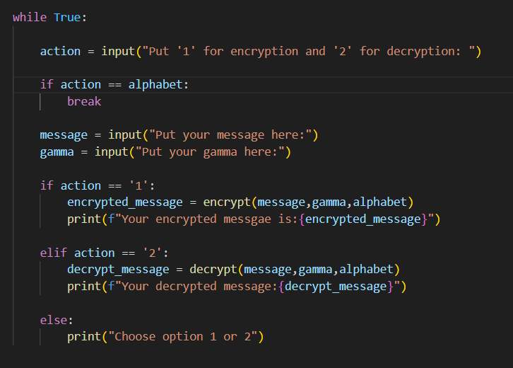

1-Основной цикл :

Программа продолжает выполняться до тех пор, пока пользователь не наберет "q" для выхода.

2-Выберите действие :

Пользователь выбирает, что делать - зашифровать ("1") или расшифровать ("2").

3-Введите сообщение и масштабируйте :

Программа запросит у пользователя сообщение и шкалу.

4-Выполните выбранное действие :

Если пользователь выбрал шифрование, функция вызывается как encrypt().

Если выбрано дешифрование, функция вызывается как decrypt().

5-Вывод результата :

Программа выводит на экран зашифрованное или расшифрованное сообщение.

